

Název školy: | Základní škola Podbořany, Husova 276, okres Louny
Autor: | Mgr. Dagmar Sachsová
Název: | VY_32_INOVACE_159_OPAKOVÁNÍ_UČIVA
Téma: | Opakování a upevňování učiva 2. třídy
Číslo projektu: | CZ 1.07/1.4.00/21.2975

Anotace:  Metodické pokyny:  Klíčová slova:  Datum vytvoření: | Pracovní list slouží k opakování a procvičování učiva v předmětu Matematika ve 2. ročníku.  Žáci plní jednotlivé úkoly podle zadání:  -počítají příklady se závorkami a seřazují výsledky podle velikosti  - doplňují čísla a znaménka do tabulky tak, aby dané příklady měly smysl  - doplňují slova a čísla do daných zadání  - počítají čtverce, obdélníky a trojúhelníky v obrázku  - rýsují úsečky dané délky  Sčítání, odčítání, závorky, čtverec, obdélník, trojúhelník, úsečka  28.5.2012

Procvičování učiva 2. třídy
1. Vypočítej příklady a výsledky seřaď podle velikosti:
(45 : 5) . 0 = (28 – 8) : 2 =
(28 : 4) . 2 = (18 + 14) : 4 =
(16 : 2) . 4 = (36 – 22) : 2 =
(6 . 3) : 2 = (64 – 60) . 3 =
________________________________________________________
2. Doplň čísla a znaménka, která chybí:
 | + | 5 | = | 18 |  |  | = | 14
- |  | + |  |  |  | + |  | -
6 |  | 4 | = |  | + | 4 | =
= |  | = |  | = |  | = |  | =
7 | + |  | = | 16 | - |  | = | 8

3. Doplň chybějící čísla a slova:
4 je __________ krát _____________ než 32.
3 je __________ krát _____________ než 27.
18 je __________ krát ______________ než 9.
40 je __________ krát ______________ než 8.

4. Dobře si prohlédni obrazec. Dokážeš spočítat, kolik je v něm čtverců, obdélníků a trojúhelníků?
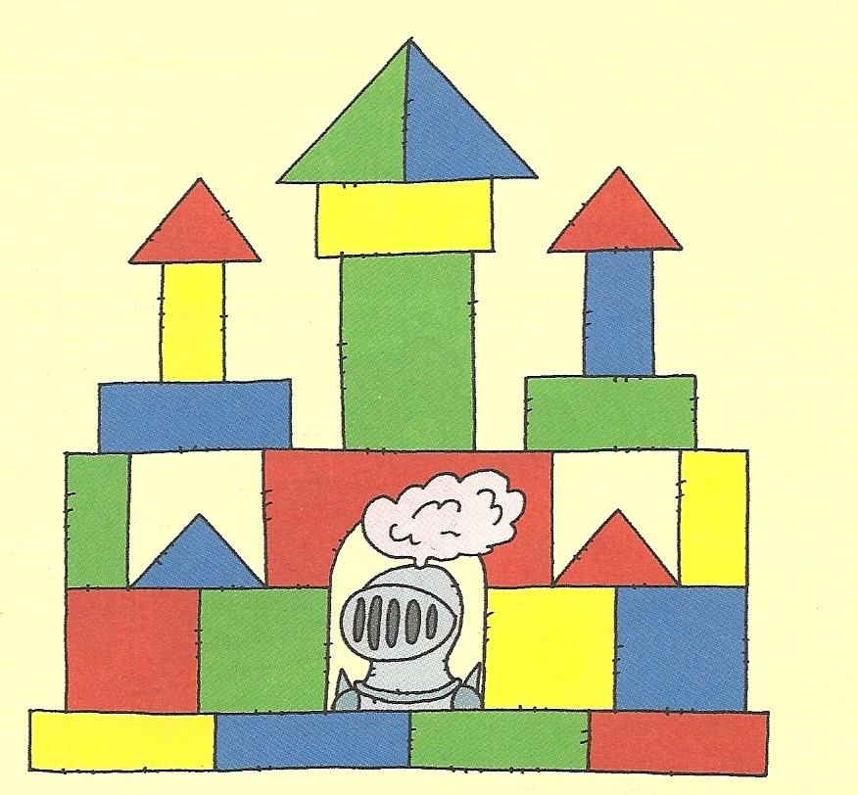
Čtverce: ______ Obdélníky:______ Trojúhelníky:_____

5. Narýsuj úsečku AB = 6 cm a úsečku CD, který je o 3 cm delší než AB. Narýsuj úsečku KL, která měří jako úsečka AB a úsečka CD dohromady.

Použité zdroje:
Prázdninová škola, ISBN 978-80-7353-259-8

Řešení:
2. Doplň čísla a znaménka, která chybí:
13 | + | 5 | = | 18 | - | 4 | = | 14
- |  | + |  | - |  | + |  | -
6 | - | 4 | = | 2 | + | 4 | = | 6
= |  | = |  | = |  | = |  | =
7 | + | 9 | = | 16 | - | 8 | = | 8

